|  |  |
| --- | --- |
|  | **Тестовый документ** |

## **Аннотация теста**

|  |  |
| --- | --- |
| **Название проекта** | PM02_4ISIP_020_Peredereev |
| **Рабочая версия** | 1.0 |
| **Имя тестирующего** | Передереев Тимофей |
| **Дата(ы) теста** | 18.04.2024 |

Тестовый пример #1:

|  |  |
| --- | --- |
| **Тестовый пример #** | Test_1 |
| **Приоритет тестирования** | Высокий |
| **Заголовок/название теста** | Проверка ввода правильных значений |
| **Краткое изложение теста** | Проверка ввода правильных значений |
| **Этапы теста** | Ввести данные |
| **Тестовые данные** | Потребности: 20,15,35,30  Запасы: 40,22,38  Строки:3 Столбцы:4  Матрица: 5,4,6,3;7,3,3,2;9,5,2,6 |
| **Ожидаемый результат** | Опорный план:  17 15 0 8  0 0 0 22  3 0 35 0  Общая стоимость: 310 |
| **Фактический результат** | Опорный план:  17 15 0 8  0 0 0 22  3 0 35 0  Общая стоимость: 310 |
| **Статус** | Зачёт |
| **Предварительное условие** | Все данные заполнены верно |
| **Постусловие** | Вывод в поле данных: Опорный план:  17 15 0 8  0 0 0 22  3 0 35 0  Общая стоимость: 310 |
| **Примечания/комментарии** | Комментариев нет |

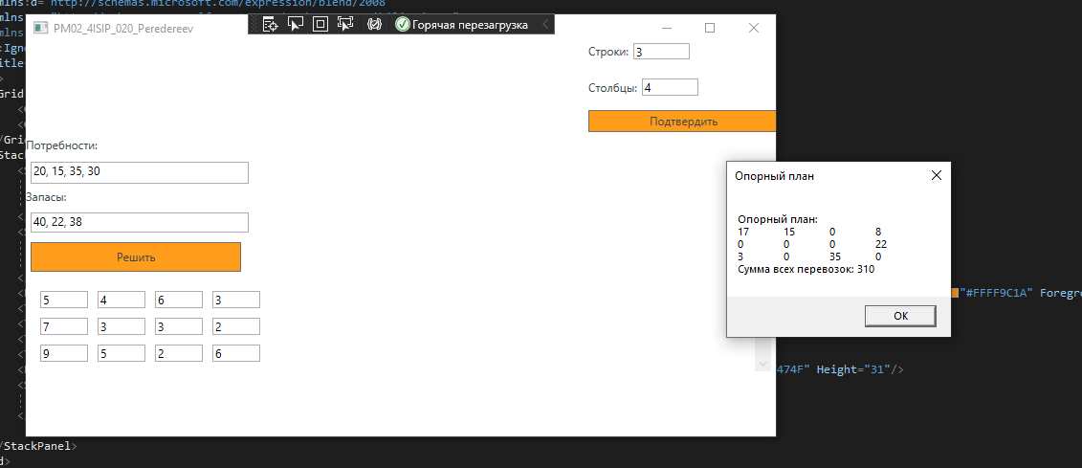

Рисунок 1. Результат первого теста

Тестовый пример #2:

|  |  |
| --- | --- |
| **Тестовый пример #** | Test_2 |
| **Приоритет тестирования** | Высокий |
| **Заголовок/название теста** | Проверка ввода правильных значений |
| **Краткое изложение теста** | Проверка ввода правильных значений |
| **Этапы теста** | Ввести данные |
| **Тестовые данные** | Потребности: 60,70,80  Запасы: 22,33,44  Строки:3  Столбцы:3  Матрица : 2,4,6;3,1,5;4,2,3 |
| **Ожидаемый результат** | Опорный план:  0 0 22  0 19 14  0 0 44  60 51 0  Общая стоимость: 353 |
| **Фактический результат** | Опорный план:  0 0 22  0 19 14  0 0 44  60 51 0  Общая стоимость: 353 |
| **Статус** | Зачёт |
| **Предварительное условие** | Все данные заполнены верно |
| **Постусловие** | Опорный план:  0 0 22  0 19 14  0 0 44  60 51 0  Общая стоимость: 353 |
| **Примечания/комментарии** | Комментариев нет |

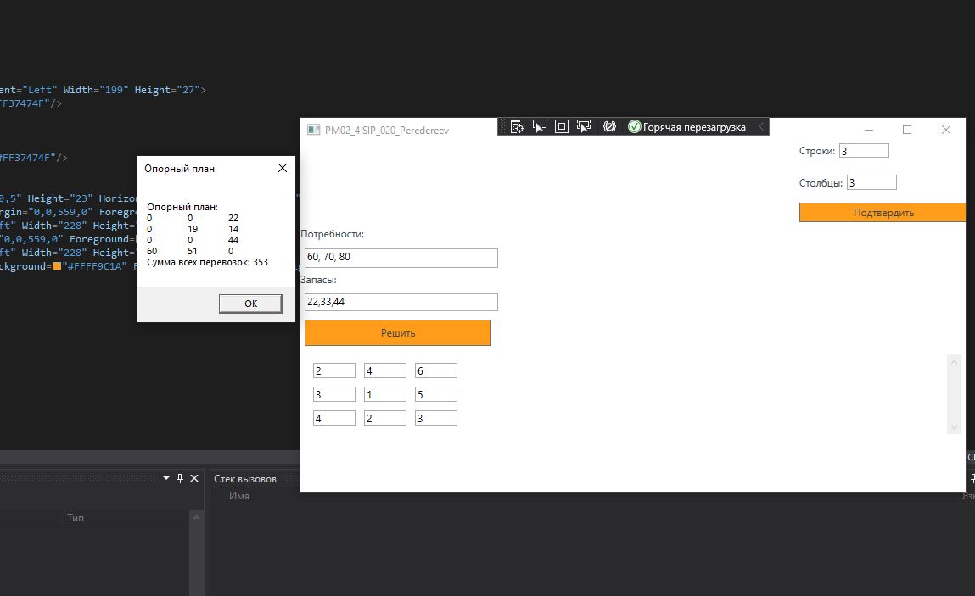

Рисунок 2. Результат второго теста

Тестовый пример #3:

|  |  |
| --- | --- |
| **Тестовый пример #** | Test_3 |
| **Приоритет тестирования** | Высокий |
| **Заголовок/название теста** | Проверка ввода неправильных значений строки |
| **Краткое изложение теста** | Проверка ввода неправильных значений строки |
| **Этапы теста** | Ввести данные |
| **Тестовые данные** | Строки: столбцы: 3 |
| **Ожидаемый результат** | Окно с просьбой ввести числовые значения в строку и столбец |
| **Фактический результат** | Вылетающее окно с просьбой ввести числовые данные для строк и столбцов |
| **Статус** | Зачёт |
| **Предварительное условие** | Все данные заполнены верно |
| **Постусловие** | Вылетающее окно с текстом:  Пожалуйста, введите числовые значения для строк и столбцов |
| **Примечания/комментарии** | Комментариев нет |

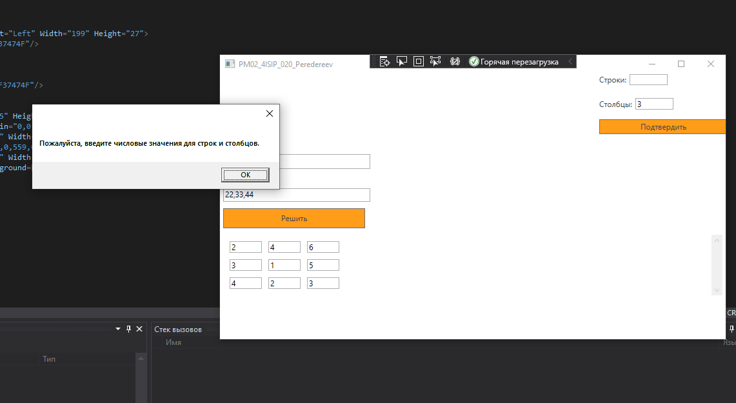

Рисунок 3. Результат третьего теста